|  |  |
| --- | --- |
| Autor | Dario Mader |
| Überprüft durch | Beat Steuri |
| Version | V1 |
| Datum | 03.09.2019 |
| Status | In Arbeit 03.09.2019 |
| Dokument Name | Testkonzept_Massive_IoT_Radio_Access_Network |
| Server Ablage | - |

Inhalt

1 Einleitung 5

2 Vorgehen und Methodik 7

3 Einführung in die Technologien 8

3.1 CAT M1 8

3.2 NB-IoT 11

3.3 Architektur Netz 14

3.4 eDRX 15

3.5 PSM 18

3.6 CBS 19

3.7 HLCOM 19

3.8 DoNAS Message Flow 19

4 Testziele 21

5 Testobjekte 21

6 Testarten 22

7 Testrahmen 23

7.1 Testvoraussetzungen 23

7.2 Fehlerklassen 23

7.3 Start- und Abbruchbedingungen 23

8 Testinfrastruktur 24

8.1 Testsystem 24

8.1.1 Radio Access Network 24

8.1.2 Core Network 26

8.1.3 UE 28

8.1.4 SIMcom 7000E 29

8.2 Tools und Software 32

8.2.1 Windows 32

8.2.2 Putty 32

8.2.3 ENM 32

8.2.4 TEMS Investigation 32

9 Testfallbeschreibung 33

9.1 CAT M1 Test Cases 33

9.2 NB-IoT Test Cases 33

10 Quellenverzeichnis 34

11 Abkürzungsverzeichnis 34

12 Abbildungsverzeichnis 37

13 Tabellenverzeichnis 37

**Management Summary**

# Einleitung

Swisscom betreibt das beste Mobilfunknetz der Schweiz[1] **Es ist eine ungültige Quelle angegeben.**was bereits neun Mal durch die Fachzeitschrift connect attestiert wurde. Mit dem besten Mobilfunknetz der Schweiz gestaltet Swisscom die Zukunft und begeistert tagtäglich Menschen in der vernetzten Welt. Swisscom fokussiert sich dabei auf drei Werte, die definieren, wer Swisscom ist und mit welcher Haltung die Mitarbeiter ihre Arbeit tun.

«Vertrauenswürdig: Wir sind nahe bei unseren Kunden und Mitarbeitenden und handeln verantwortungsvoll und zuverlässig. Engagiert: Wir verfolgen unsere Ziele mit Leidenschaft und Blick für das Wesentliche. Neugierig: Wir entwickeln uns kontinuierlich weiter und ergreifen neue Chance.»[2]

«Unsere Strategie: Die Digitalisierung, sich verändernde Kundenbedürfnisse, der Verdrängungswettbewerb im gesättigten Kernmarkt und neue Anbieter mit disruptiven Geschäftsmodellen setzen unser Geschäft unter Druck. Ziel unserer langfristigen Unternehmensstrategie ist es, den Umsatz- und Ergebnisrückgang zu kompensieren, um die Finanzkraft für die hohen Investitionen in neue Technologien zu bewahren.» 2

«Bestes Kundenerlebnis: Wir wollen unsere Kunden begeistern und ihnen überall und jederzeit das Beste bieten. Operational Excellence: Wir wollen fitter für neue Geschäftsaktivitäten werden und unsere Kostenbasis optimieren. Neues Wachstum: Wir wollen unser Kerngeschäft weiterentwickeln und neue Geschäftsfelder erschliessen.»2

Der Bereich Internet of Things (IoT) stellt für Swisscom eine Chance und zugleich ein Wachstumsfeld dar. Mit Technologien wie Long Range Wide Area Network (LoRaWAN) sowie NarrowBand-IoT (NB-IoT) und Long Term Evolution M (LTE-M) stellt Swisscom Technologien zur Verfügung, die als Antrieb für die Industrie 4.0 dienen und auch Privatkunden neue Kommunikationsmöglichkeiten eröffnen. Swisscom betreibt das LoRaWAN Netz seit 2016, NB-IoT sowie LTE-M stehen seit Q4 2018 zur Verfügung. [3] NB-IoT und LTE-M setzen auf dem seit 2012[4] verfügbaren 3rd Generation Partnership Project (3GPPP) Standard LTE für Mobiles Breitband auf und erweitern diesen um neue Funktionalitäten für IoT.

Um das beste Mobilfunknetz betreiben zu können, entwickelt und erweitert Swisscom es kontinuierlich weiter. Getrieben durch die Einführung von neuen Features, Verbesserungen sowie Services, wird wöchentlich neue Software ausgerollt. Bevor neue Software im produktiven Netz ausgerollt werden kann, wird diese zuerst in einer kontrollierten Laborumgebung auf deren Qualität und Funktionalität verifiziert. Konnte die Qualität und Funktionalität überprüft werden, wird die neue Software zuerst in einem mini Piloten in ein spezifisches Gebiet ausgerollt. Neue Software wird im Swisscom Mobilfunknetz grundsätzlich immer in der Nacht ausgerollt, um die Auswirkungen auf Kunden möglichst gering zu halten. Am darauffolgenden Tag werden die Performance Statistiken der upgraded Evolved Node B (eNodeB) kontrolliert und es wird darüber entschieden, ob die neue Software in einem grösseren Piloten auf weiteren eNodeBs ausgerollt werden kann. Konnten auch in einem grösseren Piloten keine Fehler festgestellt werden, kann die Software Schweizweit ausgerollt werden. Die Kunden können nun von Verbesserungen, Fehlerkorrekturen sowie neuen Funktionalitäten in Swisscoms Mobilfunknetz profitieren. Der Software Life Cycle und die damit verbundenen Testaktivitäten, sind ein bedeutender Baustein im Bau und Betrieb eins hochqualitativen Mobilfunknetztes, welches den Kunden ausserordentliche Kundenerlebnisse bietet.

Die Testaktivitäten werden anhand einer Test Case Liste durchgeführt, die einzelnen Testschritte, die zur Akzeptanz der Software führen, sind darin abgebildet und beschrieben. Diese Test Case Liste beschreibt jedoch momentan nicht alle Details, die es anderen Testengineers ermöglicht, selbständig Regressionstests durchzuführen. Gerade bei personellen Ressource Engpässen kann dies für den Zeitplan des Software Life Cycles gravierende Auswirkungen haben und der Rollout einer neuen Software muss eventuell verschoben werden. Dies kann wiederum zu Verzögerungen bei der Einführung von neuen Services führen. Darum wird innerhalb des Teams versucht, die Mitarbeiter fähigkeitsmässig breit aufzustellen und Ressource Engpässe von einzelnen Experten dadurch abzufangen. In Bezug auf dieses Thema, soll hier ein Testkonzept Abhilfe schaffen. Dies soll den anderen Testengineers als Werkzeug dienen, um Massive IoT Tests unabhängig und selbständig durchführen zu können. Das Testkonzept geht dabei auf folgende Punkte ein:

* Beschreibung der einzelnen Technologien und deren Unterschieden
* Infrastruktur die zur Verifikation der Software nötig ist
* Konfiguration der unter Test stehenden Netzwerkelementen
* Testschritte

Die Erstellung des Testkonzepts und somit dieses Dokument dienen als Lieferobjekt für die Praxis Arbeit 1. Dario Mader wird in seiner Tätigkeit als DevOps Engineer und Experte im Bereich Massive IoT, die Rolle des Projektmitarbeiters sowie Projektleiters übernehmen. Der Projektauftrag wurde durch den Teamleiter Beat Steuri erteilt. Der Hauptfokus des Projektauftraggebers liegt in der Befähigung zur selbstständigen Durchführung von Massive IoT Regressionstests durch andere Testengineers.

# Vorgehen und Methodik

Swisscom besitzt im Umfeld Mobilfunk keine Vorgaben bezüglich Vorgehens und Methodik zur Bereitstellung eines Testkonzepts. Die Experten der einzelnen Systeme, stellen basierend auf ihren Erfahrungen, Test Case Listen zusammen, mit denen sich die Funktionalität und Qualität neuer Hardware und Software verifizieren lässt. Die Richtlinien zur Praxisarbeit im Studiengang Dipl. Techniker in HF Informatik an der IFA, setzten zur Erstellung eines Testkonzepts jedoch die spezifische Selektion eins Vorgehens und Methodik vor. Nach Nachforschungen im Internet, wurde Hermes 5 und die damit zur Verfügung gestellte Methodik zur Bereitstellung eines Testkonzepts selektiert. Die Projekt Management Methode Hermes 5, wird von der Schweizerischen Eidgenossenschaft zur Verfügung gestellt. Die Schweizerische Eidgenossenschaft beschreibt das Testkonzept wie folgt:

«Das Testkonzept beschreibt die Testziele, Testobjekte, Testarten, Testinfrastruktur sowie die Testorganisation. Es umfasst ebenfalls die Testplanung und die Testfallbeschreibungen. Für jeden Testfall wird eine detaillierte Testfallbeschreibung erstellt. Diese stellt die Spezifikation des Tests dar. Die Testplanung legt den logischen und zeitlichen Ablauf der Tests fest. Das Testkonzept bildet die Grundlage, auf der die Testorganisation und die Testinfrastruktur bereitgestellt und die Tests durchgeführt werden. Es wird bei neuen Erkenntnissen nachgeführt.»[5]

Auf der Website der Schweizerischen Eidgenossenschaft, kann eine Word Vorlage für das Testkonzept heruntergeladen werden:

<http://www.hermes.admin.ch/szenarien/szenario_50_Alles/scenario/de/ergebnis_testkonzept.html>

Die Word Vorlage wird im Testkonzept Massive IoT Radio Access Network in die Vorlage des Swisscom CIs eingebettet. Jedoch wird die Vorlage der Schweizerischen Eidgenossenschaft mit zusätzlichen Punkten ergänzt.

Hermes 5 wurde als Methodik selektiert, da diese Projekt Management Methode in der Schweiz eine wichtige Rolle bei der Durchführung von Projekten spielt. Die zur Verfügung gestellt Word Vorlage geht auf alle wichtigen Punkte ein, die nötig sind, um ein hilfreiches Testkonzept zu erstellen. Dies war ausschlaggebend für die Selektion von Hermes 5.

Wie in vielen anderen Firmen, wird auch bei Swisscom seit einiger Zeit nach agilen Projektmethoden gearbeitet. Auch im Bereich Mobilfunk werden diese Praktiken angewendet und durchgesetzt. Die Strikten Vorgaben und Richtlinien für die Praxisarbeit erlauben es jedoch nicht, solche strikte Vorgaben anzuwenden. Aufgrund dessen wurde gegen die Anwendung von agilen Methoden entschieden.

# Einführung in die Technologien

Unter Massive IoT versteht man den Einsatz einer riesigen Anzahl von Geräten, die über eine tiefe Komplexität gegenüber Smartphones verfügen. Dies Geräte kommunizieren in einer tieferen Häufigkeit mit dem Netz, der Datendurchsatz sowie die Latenz Anforderungen dürfen klein sein. Jedoch werden die Geräte in ausserordentlich herausfordernden Radio Bedingungen eingesetzt. Zudem muss das Geräte 10 Jahre laufen, ohne das die Batterie gewechselt werden muss. Darum ist der Stromverbrauch solcher Geräte ein zentrales Thema und ein kritischer Aspekt.[6] Ein gutes Beispiel aus der Praxis, ist ein Stromzähler, der in einem Keller platziert ist, wo die Mobilfunkabdeckung nur schwach ist. Dieser Stromzähler übermittelt vielleicht einmal im Monat eine sehr kleine Datenmenge an ein Backend. Die 3GPPP Standards CAT M1 und NB-IoT unterscheiden sich in Bezug auf den Anwendungsfall, beide Technologien haben ihre Stärken und Schwächen.

## CAT M1

Der Verbau eines CAT M1 Modem, eignet sich bei Geräten, die sich geografisch bewegen, denn CAT M1 unterstützt die volle Mobilität im Mobilfunknetz. Auch mit der Unterstützung von Voice Over LTE (VoLTE) kann die Technologie Punkten. So könnte ein CAT M1 Modem beispielsweise in einer Notfalluhr für Kinder und ältere Leute oder in einem Lifttelefon eingebaut werden. CAT M1 unterstützt Datenraten bis zu 1 Mbit/s pro Sekunde und ist somit auch für Anwendungsfälle geeignet, bei der mehr als nur Sensorwerte übertragen werden müssen. Somit eignet sich CAT M1 auch für die Anwendung in den Gebieten Automotive und Transport.[7] Die detaillierten technischen Eigenschaft von CAT M1 sind wie folgt:

|  |  |
| --- | --- |
| Frequenzband | LTE Band 20  800 MHz lizenziert |
| Datenraten | Download und Upload 0,1 Kbit/s - 1 Mbit/s |
| Maximaler Pfadverlust (MCL) | 155 dB |
| Max. Abdeckung Schweiz Aussen Max. Abdeckung Schweiz Innen Anmerkung: Die Abdeckung von CAT M1 und NB-IoT ist in urbanen Gebieten vergleichbar. In ruralen Gebieten hat NB-IoT die bessere Abdeckung. | 99.9% 99.6% |
| Reichweiten Steigerung (Coverage Enhancement) | Coverage Enhancement A & B  Max. 256 – 2048 Retransmissions Frequencyhopping |
| Empfangsantenne UE (User Equipment) | Kein MIMO (Multiple Input Multiple Output) |
| Max. Batterielaufzeit | Max. 5 – 10 Jahre |
| Sprachtelefonie | Ja, VoLTE |
| Realtime Anwendungen | Ja |
| Latenz | 10 – 200ms |
| Duplex-Übertraung | Full-Duplex Frequency Division Duplex (FDD) & Time Division Duplex (TDD) |
| Max. Gerätedichte | 10'000 pro Funkzelle |
| Standard Stromsparfunktion / Discontinuous Reception (DRX) | 2.56s |
| Erweiterte Stromsparfunktion / Extended Discontinuous Reception (eDRX) | 44 Min |
| Erweiterte Stromsparfunktion / Power Saving Mode (PSM) | 413 Tage |
| Mobilität | Handover |

Tabelle 1, Technische Eigenschaften CAT M1, eigene Darstellung in Anlehnung an Swisscom AG CH, 2019

Swisscom kann im CAT M1 Netz folgende Features unterstützten

|  |  |
| --- | --- |
| Coverage Enhancement | Ja |
| eDRX | Ja |
| PSM | Ja |
| HLCOM | Nicht vorgesehen |
| Network Positioning | Ab Q1 2020 |
| PSD boosting im downlink | Ja |
| Multicast | Ab Q1 2020 |
| Voice / VoLTE | Ja ab Q3 2019 |
| SMS | Ja |

Tabelle 2, Features CAT M1, eigene Darstellung in Anlehnung an Swisscom AG CH, 2019

CAT M1 unterstützt die folgenden Sicherheitsfunktionen:

|  |  |
| --- | --- |
| Subscriber Identity | USIM |
| Schutz der Identität | Geräte & Teilnehmer ID |
| Authentifizierung | Funkmodul & Netz |
| Verschlüsselung | 128 Bit encryption |
| Integritätscheck | Teilnehmer & Netzseitig |

Tabelle 3, Sicherheitsfunktionen CAT M1, eigene Darstellung in Anlehnung an Swisscom AG CH, 2019

Die CAT M1 Geräteeigenschaften sind wie folgt:

|  |  |
| --- | --- |
| Geräteklassen | LTE-M CAT M1 LTE-M CAT M2 |
| Power Class | 23dBm / 200 mW 20dBm / 100 mW |
| Max. Datenraten | LTE-M CAT M1 1 Mbit/s LTE-M CAT M2 2.4 Mbit/s |
| Empfangsantennen | Kein MIMO, kein Receive (RX) Diversity |
| Firmware upgrade over the air (OTA) | Ja |

Tabelle 4, Geräteeigenschaften CAT M1, eigene Darstellung in Anlehnung an Swisscom AG CH, 2019

## NB-IoT

Im Gegensatz zu CAT M1, eignet sich der Einbau eines NB-IoT Modems in Geräten, die sich nicht oder nur selten geografisch bewegen. NB-IoT unterstützt keine Mobilitätsfunktionen und ist somit für statische Anwendungen geeignet. Jedoch verfügt NB-IoT über sehr gute Abdeckungseigenschaften, auch Geräte, die unter dem Boden oder in abgelegenen Gebieten platziert sind, können das Netz erreichen und Daten übermitteln. NB-IoT unterstützt kein VoLTE und ist nur für die Übertragung von kleinen Datenmengen geeignet, die maximale Übertragungsgeschwindigkeit liegt bei 60 Kbit/s. Ein praktischer Anwendungsfall für NB-IoT ist ein Wasser, Strom oder Gaszähler der periodisch den Verbrauch an ein Backend übermittelt. [8] Die detaillierten technischen Eigenschaften von NB-IoT sind wie folgt:

|  |  |
| --- | --- |
| Frequenzband | LTE Band 20 800 MHz lizenziert |
| Datenraten | DL 0.4 – 30 Kbit/s UL 0.1 – 60 Kbit/s |
| Max. Pfadverlust (MCL) | 164 dB |
| Max. Abdeckung Schweiz Aussen Max. Abdeckung Schweiz Innen | 99.9 % 99.7 % |
| Reichweiten Steigerung (Coverage Enhancement) | Max. 128 / 2048 Retransmissions PSD / UL single-tone multi-tone transmission |
| Empfangsantenne UE | Kein MIMO, kein RX Diversity |
| Max. Batterielaufzeit | Bis zu 10 Jahren |
| Sprachtelefonie | Nein |
| Realtime Anwendungen | Nein |
| Latenz | 1.4 – 10s |
| Duplex-übertragung | Half-Duplex FDD only |
| Max. Gerätedichte | 10‘000 pro Funkzelle |
| Standard Stromsparfunktion - DRX | 10.24s |
| Erweiterte Stromsparfunktion - eDRX | 2.9h |
| Erweiterte Stromsparfunktion PSM | 413 Tage |
| Mobilität | Cell Reselection |

Tabelle 5, Technische Eigenschaften NB-IoT, eigene Darstellung in Anlehnung an Swisscom AG CH, 2019

Swisscom kann im NB-IoT Netz folgende Features unterstützten:

|  |  |
| --- | --- |
| Coverage Enhancement | Ja |
| eDRX | Ja |
| PSM | Ja |
| HCLOM | Nicht vorgesehen |
| Network Positioning | Ab Q1 2020 |
| PSD boosting im downlink | Ja |
| Multicast | AB Q1 2020 |
| Voice / VoLTE | Nein |
| SMS | Ja |

Tabelle 6, Technische Eigenschaften NB-IoT, eigene Darstellung in Anlehnung an Swisscom AG CH, 2019

NB-IoT unterstützt die folgenden Sicherheitsfunktionen:

|  |  |
| --- | --- |
| Subscriber Identity | USIM |
| Schutz der Identität | Geräte & Teilnehmer ID |
| Authentifizierung | Funkmodul & Netz |
| Verschlüsselung | 128 Bit encryption |
| Integritätscheck | Teilnehmer & Netzseitig |

Tabelle 7, Sicherheitsfunktionen NB-IoT, eigene Darstellung in Anlehnung an Swisscom AG CH, 2019

Die NB-IoT Geräteeigenschaften sind wie folgt:

|  |  |
| --- | --- |
| Geräteklassen | NB-IoT CAT 1 NB-IoT CAT 2 |
| Power Class | 23dBm / 200 mW 20dBm / 100 mW |
| Max. Datenraten | NB-IoT CAT 1 30 / 60 Kbit/s NB-IoT CAT 2 120 / 150 Kbit/s |
| Empfangsantennen | Kein MIMO, kein RX Diversity |
| Firmware upgrade over the air (OTA) | Ja |

Tabelle 8, Geräteeigenschaften NB-IoT, eigene Darstellung in Anlehnung an Swisscom AG CH, 2019

## Architektur Netz

Die CAT M1 und NB-IoT Netzwerkarchitektur besteht aus verschiedenen Netzwerkelementen. In diesem Kapitel wird nur auf die allgemeine Architektur eingegangen und nicht auf die Swisscom spezifische. Die Nachfolgende Abbildung zeigt die allgemeine CAT M1 Architektur.



Abbildung 1, Architektur CAT M1, Eigene Darstellung

Die Control Plane (CP) eines CAT M1 UEs wird via Mobility Management Entity (MME) abgehandelt, so wie bei LTE. Die User Plane (UP) wird via Serving Gateway (SGW) und Packet Date Network Gateway (PGW) geroutet, auch analog zu LTE. Für das CAT M1 Zell Deployment, gibt es verschiedene Möglichkeiten:

* Eingebettet in eine existierende LTE Zelle, als 1.08 MHz Channel und somit 6 Physical Resources Blocks (PRBs)[9]
* Als standalone CAT M1 Zelle als 1.4 MHz Carrier[10]

NB-IoT unterscheidet sich in der Architektur nur minimal, die Abbildung zeigt die Unterschiede.



Abbildung 2, Architektur NB-IoT, Eigene Darstellung

Bei NB-IoT wird die CP sowie bei CAT M1 und LTE auch via S1-C zum MME geroutet. UP wird bei NB-IoT via Data over Non-Access Stratum (DoNAS) transportiert. 3GPPP nennt diese Funktion Control Plane Celllular IoT Evolved Packet System Optimization (CP IoT EPS Optimization). Diese Funktion wird nur bei NB-IoT und nicht bei CAT M1 angewendet. Die UP wird bei dieser Funktion via S1-C in einer NAS Packet Data Unit enkapsuliert. Es gibt nur ein GPRS Tunneling Protocol U (GTP-U) Tunnel zwischen MME und S-GW auf dem S11-U Interface. Ein NB-IoT UE initiert Uplink Data Traffic somit via Control Plane Server Request und inkludiert die Daten direkt im EPS Session Management (ESM) falls sich das UE gerade im EPS Connection Management IDLE State befindet. Zudem erlaubt DoNAS die Verwendung des Non-IP Packet Data Network Types (PDN-Types) mit zwei Optionen[11]:

* Non-IP over SGi
* Non-IP over Service Capability Exposure Function Gateway (SCEF)

Wie CAT M1, kann auch das Nb-IoT Zell Deployment in verschiedenen Optionen stattfinden:

* Inband allocation (180 kHz)
* Guardband allocation (180 kHz)
* Standalone

[12]

## eDRX

Bei eDRX handelt es sich um eine Erweiterung von DRX. eDRX erlaubt es dem UE den Receiver zwischendurch abzuschalten und dadurch Strom zu sparen. Ein UE kann in der Attach sowie Tracking Are Update (TAU) zwei eDRX Parameter von MME verlangen:

* eDRX Cycle
  + Häufigkeit in dem das UE den Receiver einschaltet
* eDRX Paging Time Window
  + Dauer in dem das UE den Receiver einschaltet

Wenn ein UE in einer Attach oder TAU Prozedur keine eDRX Parameter verlangt, so darf es kein eDRX machen. Nebenbei muss das UE die eDRX Parameter in jedem Attach sowie TAU verlangen.

Die Möglichen eDRX Parameter sind in folgender Tabelle aufgelistet.

|  |  |  |
| --- | --- | --- |
| eDRX Cycle Länge (s) | eDRX Paging Time Window CAT M1 (S) | eDRX Paging Time Window NB-IoT (S) |
| 20.48 | 1.28 | 2.56 |
| 40.96 | 2.56 | 5.12 |
| 81.92 | 3.84 | 7.68 |
| 163.84 | 5.12 | 10.24 |
| 327.68 | 6.4 | 12.8 |
| 655.36 | 7.68 | 15.36 |
| 1310.72 | 8.96 | 17.92 |
| 2621.44 | 10.24 | 20.48 |
| 5242.88 | 11.52 | 23.04 |
| 10485.76 | 12.8 | 25.6 |
|  | 14.08 | 28.16 |
|  | 15.36 | 30.72 |
|  | 16.64 | 33.28 |
|  | 17.92 | 35.84 |
|  | 19.20 | 38.4 |
|  | 20.48 | 40.96 |

Tabelle 9, Mögliche eDRX Parameter, Eigene Darstellung

Diese Grafik vermittelt ein Eindruck darüber, wie die eDRX Funktionalität in der Praxis angewendet wird. Das UE erhält Daten und ist für eine kurze Zeit (gelber Balken) im sogenannten eDRX Paging Window, in dieser Zeit kann das UE Paging Messages erhalten. Anschliessend geht es in den eDRX Cycle, in dieser Zeit wird der Receiver abgeschalten und das UE kann keine Paging Messages erhalten bis zum nächsten eDRX Paging Window.

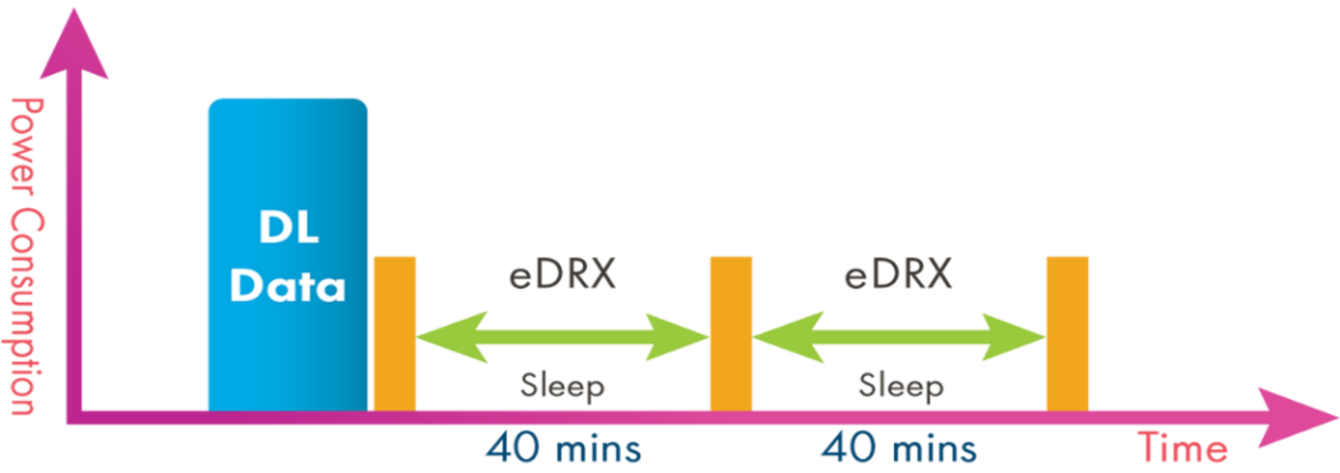

Abbildung 3, eDRX Funktionalität, Präsentation von Dario Mader

Nachfolgender Screenshot zeigt die vom UE angefragten eDRX Parameter in der Attach Request Nachricht.

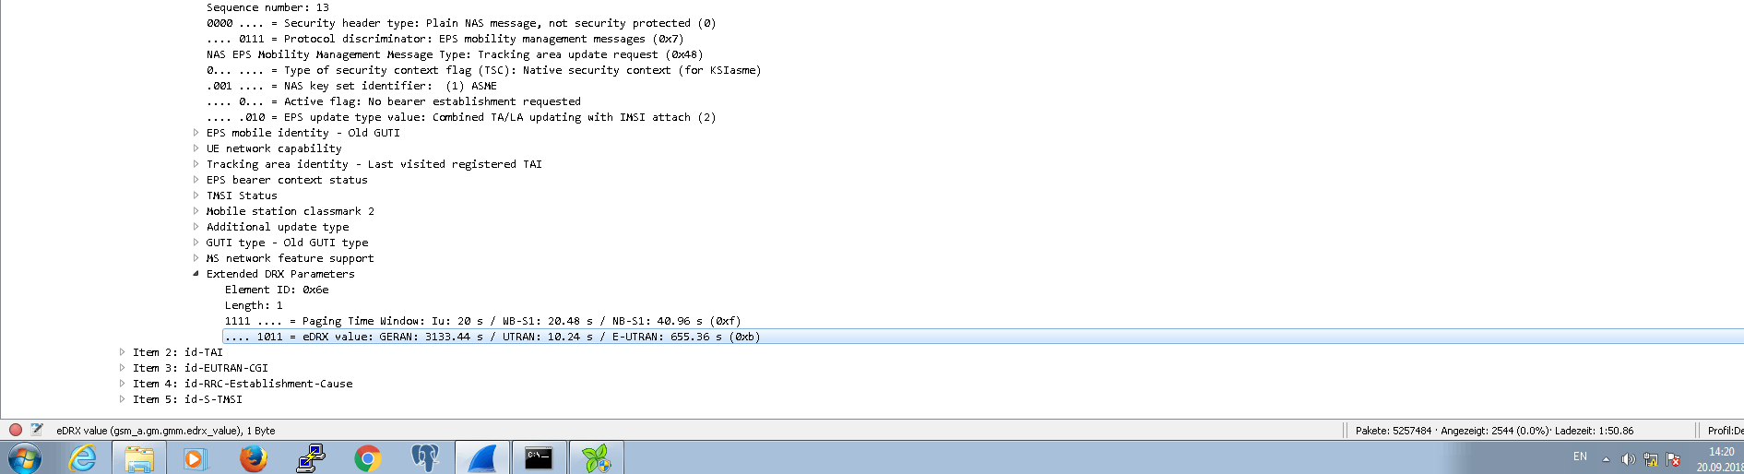

Abbildung 4, PCAP Ausschnitt eDRX Attach Request, Präsentation von Dario Mader

## PSM

Bei PSM handelt es sich um eine Funktionalität, die es erlaubt den Stromverbrauch eines UEs im Vergleich zu eDRX weiter zu senken. Befindet sich ein UE im PSM sleep Modus, so ist der Stromverbrauch am niedrigsten. Um den PSM Modus zu verwenden, kann ein UE zwei Parameter von MME anfragen:

* PSM Active Timer T3324
  + Dauer der Erreichbarkeit nach einem TAU oder Attach
  + Dieser Parameter ist verpflichtend
  + Maximaler Wert 186 Minuten
* PSM PTAU Timer T3412
  + Häufigkeit des PTAUs
  + Dieser Parameter ist optional
  + Maximaler Wert 413 Tage[13]

Dieser Screenshot zeigt die Anfrage der PSM Werte in einem Attach Request.

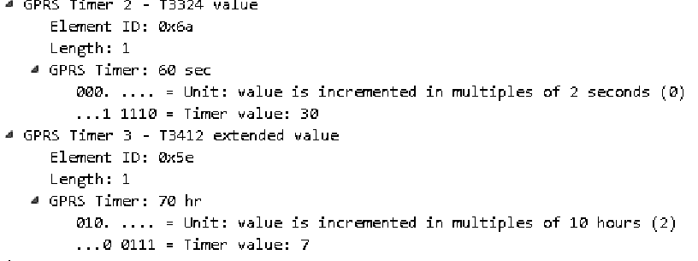

Abbildung 5, PCAP Ausschnitt PSM Attach Request, Präsentation von Dario Mader

## CBS

Die Funktionalität Configurable Battery Saving (CBS) offeriert die Möglichkeit, eDRX und PSM Profile basierend auf APN-IN oder IMSI-NS zu konfigurieren. Zudem kann CBS auch verwendet werden um Data Buffering Profile für High Latency Communication (HLCOM) zu konfigurieren. Besteht für einen Subscriber ein CBS Profil, so werden die vom UE angefragten eDRX und PSM Werte überschrieben. Ist jedoch im CBS Profile der Wert 0 definiert, so werden die vom UE angefragten eDRX und PSM Werte berücksichtigt. CBS Profile werden in MME konfiguriert.[14]

## HLCOM

Die Hauptfunktionalität von High Latency Communication (HLCOM) besteht darin, Downlink Traffic die den SGW erreichen zu zwischenspeichern, jedoch nur wenn das UE gerade nicht erreichbar ist. Wenn MME von SGW über Downlink Traffic informiert wird, so wird zuerst überprüft, ob es ein CBS Profile für diesen Subscriber gibt. Falls es in MME kein CBS Profile für diesen Subscriber gibt, wird zudem in der Subscription überprüft, ob der Parameter dl-buffering-suggested-packet-count vorhanden ist. Wenn in der Subscription kein Dowlink Buffering Parameter konfiguriert ist, wir der Wert des SGWs verwendet.[15]

## DoNAS Message Flow

Folgender Screenshot zeigen den Uplink Message Flow eines NB-IoT UEs via DoNAS.

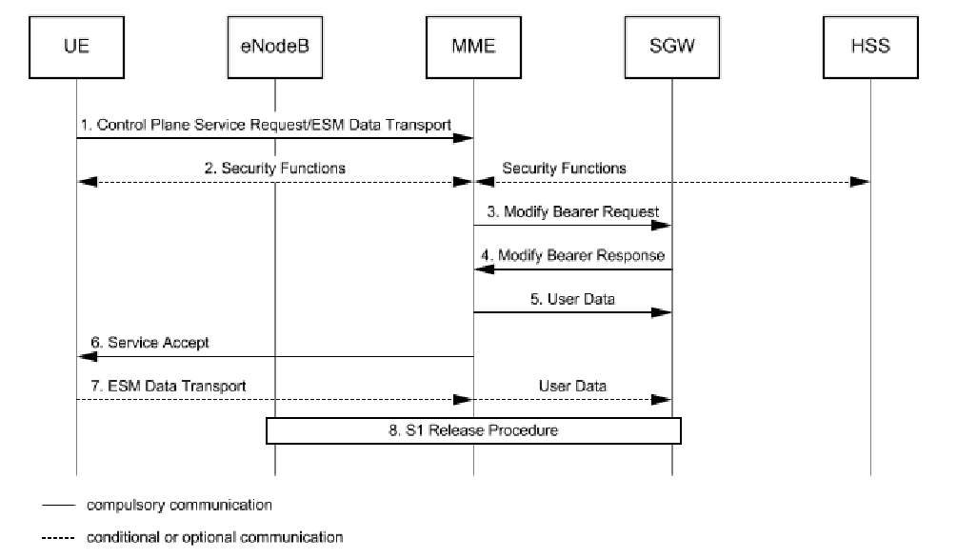

Abbildung 6, NB-IoT Uplink Message Flow, Präsentation von Dario Mader

Diese Abbildung zeigt den Downlink Message Flow eines NB-IoT UEs via DoNAS.

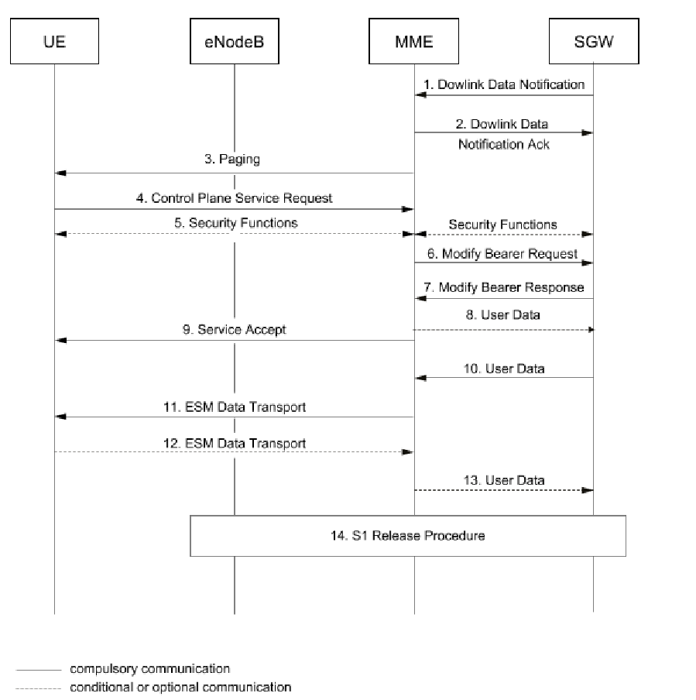

Abbildung 7, NB-IoT Downlink Message Flow, Präsentation von Dario Mader

# Testziele

Wie in der Einleitung bereits beschrieben, soll dieses Dokument andere Test Engineers befähigen, selbstständig Massive IoT Tests durchführen zu können. Dazu werden die bereits vorhandenen Test Cases in das Hermes 5 Testkonzept eingebettet und mit zusätzlichen Informationen angereichert.

# Testobjekte

|  |  |  |
| --- | --- | --- |
| **Nr** | **Objekt** | **Beschreibung** |
| 1 | eNodeB Software mit CAT M1 Funktionalitäten auf einer Digital Unit Standard (DUS) | Die von Ericsson gelieferte eNodeB Software für den Typ Hardware DUS wird auf Qualität und Funktionalität überprüft. Im Fokus stehen dabei die CAT M1 Funktionalitäten. |
| 2 | eNodeB Software mit CAT M1 Funktionalitäten auf einem Baseband (BB) | Die von Ericsson gelieferte eNodeB Software für den Typ Hardware BB wird auf Qualität und Funktionalität überprüft. Im Fokus stehen dabei die CAT M1 Funktionalitäten. |
| 3 | eNodeB Software mit NB-IoT Funktionalitäten auf einer Digital Unit Standard (DUS) | Die von Ericsson gelieferte eNodeB Software für den Typ Hardware DUS wird auf Qualität und Funktionalität überprüft. Im Fokus stehen dabei die NB-IoT Funktionalitäten. |
| 4 | eNodeB Software mit NB-IoT Funktionalitäten auf einem Baseband (BB) | Die von Ericsson gelieferte eNodeB Software für den Typ Hardware BB wird auf Qualität und Funktionalität überprüft. Im Fokus stehen dabei die NB-IOT Funktionalitäten. |

Tabelle 10, Testobjekte, Eigene Darstellung

# Testarten

|  |  |  |
| --- | --- | --- |
| **Nr** | **Testart** | **Beschreibung** |
| 1 | Configuration | Die nötigen Konfigurationsanpassungen für den Betrieb der CAT M1 oder NB-IoT Funktionalitäten werden vorgenommen. Es ist eine Voraussetzung für die restlichen Tests. |
| 2 | Traffic | Verschiedene Tests zeigen auf, ob die Qualität und Funktionalität für den Nutzdatenverkehr auf CAT M1 oder NB-IoT bestätigt werden kann. |
| 3 | Mobility | Mittels Mobilitätstests wird sichergestellt, dass sich UEs geografisch bewegen können und der Zell Wechsel erfolgreich ist. CAT M1 unterstützt bessere Mobilität als NB-IoT. |
| 4 | Features | Features (eDRX, PSM oder VoLTE), die den Funktionsumfang von CAT M1 oder NB-IoT erweitern, müssen getestet werden. |
| 5 | LTE Regression | CAT M1 und NB-IoT laufen auf der gleichen Frequenz und Radio Unit (RU) wie LTE, bei Aktivierung von CAT M1 oder NB-IoT darf es zu keiner Störung oder Beeinträchtigung von LTE kommen. |
| 6 | Counters | Diese Testart stellt sicher, dass die Counters für das Performance Management funktionieren. |

Tabelle 11, Testarten, Eigene Darstellung

# Testrahmen

## Testvoraussetzungen

Um die Tests durchführen zu können, sind verschieden Voraussetzungen zu erfüllen. Einerseits muss die Infrastruktur einwandfrei zur Verfügung stehen, dazu gehört das Access- sowie Core Network. Nebenbei müssen LTE, CAT M1 und NB-IoT UEs für die Tests funktionsbereit gemacht werden. Der Testengineer, der die Tests durchführt, muss Kenntnisse und Erfahrung im Umgang mit Mobilfunksystemen haben. Zudem muss er Zugriff auf das System Ericsson Network Manager (ENM) haben, um via Advanced Managed Object Scripting (AMOS) Konfigurationsanpassungen auf den eNodeBs vorzunehmen.

## Fehlerklassen

Dieses Testkonzept verwendet nicht die von Hermes zur Verfügung gestellten Fehlerklassen. Für das klassifizieren und darstellen der Testresultate werden die folgenden 6 Abstufungen verwenden.

|  |  |
| --- | --- |
| **Fehlerklassen** | **Beschreibung** |
| Erfüllt | Der Test hat die geforderten Qualitätsanforderungen erfüllt. |
| Nicht erfüllt | Der Test hat die geforderten Qualitätsanforderungen nicht erfüllt. |
| Nicht anwendbar | Der Test ist nicht anwendbar. Mögliche Gründe:   * Feature noch nicht verfügbar in der eNodeB Software * Diese Konfiguration muss noch nicht getestet werden, da sie erst später ausgerollt wird * Andere Gründe |
| Nicht gestartet | Der Test wurde noch nicht begonnen. |
| Nicht abgeschlossen | Der Test wurde zwar begonnen, aber nicht abgeschlossen. |
| Nicht selektiert | Der Test wurde bewusst übersprungen. |

Tabelle 12, Fehlerklassen, Eigene Darstellung

## Start- und Abbruchbedingungen

Die bei Punkt 7.1 beschriebenen Testvoraussetzungen gelten auch für die Startbedingungen. Daraus resultiert, dass wenn die Testvoraussetzungen nicht erfüllt sind, die Abbruchbedingungen eintreten. Sind die Testvoraussetzungen zwar erfüllt, jedoch zeigen sich bei den ersten Tests bereits gravierende Fehler, so können die Tests auch abgebrochen werden.

# Testinfrastruktur

Dieses Kapitel geht auf die zu verwendende Infrastruktur inklusive Radio Access- sowie Core Network ein. Die UEs und deren Befehlskommandosatz werden auch beschrieben. Zudem wird auch auf Hilfsmittel wie Tools eingegangen.

## Testsystem

### Radio Access Network

Für die Durchführung von CAT M1 und NB-IoT Tests stehen primär drei eNodeBs zur Verfügung. Die Tests können nicht mit einem einzelnen eNodeB abgehandelt werden, da für Mobility Tests mindestens zwei eNodeBs benötigt werden. Weil Swisscom immer noch zwei Digital Unit (DU) Typen verwendet, müssen die CAT M1 und NB-IoT Funktionalitäten auf beiden verifiziert werden.

Die Hardware Konfiguration der verwendeten eNodeBs ist wie folgt:

|  |  |  |
| --- | --- | --- |
| Node Name | Digital Unit | RU |
| 85BR5 | Baseband 5216 | ERS 2217 B20 |
| 85BP5 | Baseband 5216 | ERS 2217 B20 |
| 85B35 | Digital Unit Standard 41 | RUS 01 B20 RUS 01 B20 |

Tabelle 13, Hardware Konfiguration eNodeBs, Eigene Darstellung

Die Zell Konfiguration der verwendeten eNodeBs ist wie folgt:

|  |  |  |  |  |  |  |  |
| --- | --- | --- | --- | --- | --- | --- | --- |
| Node Name | CAT M1  Zelle | CAT M1 PCI | CAT M1 TAC | NB-IoT  Zelle | NB-IoT Zell Typ | NB-IoT PCI | NB-IoT TAC |
| 85BR5 | 85BR4P | 334 | 8484 | 85BRDP | Inband | 334 | 8585 |
| 85BP5 | 85BP4P | 333 | 8484 | 85BPDP | Guardband | 333 | 8585 |
| 85B35 | 85B32P | 331 | 8484 | 85B3BP | Inband | 331 | 8585 |

Tabelle 14, Zell Konfiguration eNodeBs, Eigene Darstellung

Anmerkung: Die volle Funktionalität einer NB-IoT Zelle mit Typ Guardband wurde bis heute nicht richtig bestätigt. Es gibt zwar UEs, die den Guardband Modus offiziell unterstützten, jedoch wurde bei Tests massive Unstabilität festgestellt.

Für das Routing in Richtung Core Network spielt die MME Terminationpoint Konfiguration eine wichtige Rolle, diese sollte immer korrekt und auf allen drei eNodeBs identisch sein. Sehr wichtig dabei ist der Parameter dcnType, dieser bestimmt, ob ein Intial Attach in Richtung dieses MMEs gesendet wird oder nicht. Für NB-IoT spielt dieser Parameter jedoch keine Rolle, ist der Parameter mmeSupportNbIoT auf true gesetzt, so werden Initial Attachs für NB-Iot in Richtung dieses MMEs gesendet.

|  |  |  |  |  |
| --- | --- | --- | --- | --- |
| TermPointToMmeId | ipAddress1 | mmeSupportLegacyLte | mmeSupportNbIoT | dcnType |
| MME_192168244211 | 192.168.244.211 | true | false | 0 (DEFAULT) |
| MME_192168244230 | 192.168.244.230 | true | false | 0 (DEFAULT) |
| vMME_10160191239 | 10.160.191.239 | true | true | 1 (SPECIFIC) |

Tabelle 15, MME Konfiguration eNodeBs, Eigene Darstellung

Die MME Terminationpoint Konfiguration kann mit den folgenden AMOS Befehlen überprüft werden:

*get ENodeBFunction=1,TermPointToMme=MME_192168244211*

*get ENodeBFunction=1,TermPointToMme=MME_192168244230*

*get ENodeBFunction=1,TermPointToMme=vMME_10160191239*

Weitere AMOS Befehle, die für das CAT M1 und NB-IoT Testing von Bedeutung sind:

*st cell* [zeigt den Zell Status an]

*get ENodeBFunction=1,NbIotCell=85B3BP* [zeigt die NB-IoT *Zell Konfiguration an]*

*get nbiotcelltype* [zeigt den NB-IoT Zell Typ an]

*get . catm1* [zeigt an auf welchen Zellen CAT M1 aktiviert ist]

*get . edrx [*zeigt an auf welchen Zellen eDRX aktiviert ist und welcher eDRX Ue Typ konfiguriert ist]

*bl ENodeBFunction=1,NbIotCell=85BRDP [*locken einer NB-IoT Zelle nach einem Parameter Wechsel]

deb ENodeBFunction=1,NbIotCell=85BRDP [unlocken einer NB-IoT Zelle nach einem Parameter Wechsel]

*bl ENodeBFunction=1,EUtranCellFDD=85BR4P* [locken einer LTE / CAT M1 Zelle]

*deb ENodeBFunction=1,EUtranCellFDD=85BR4P* [unlocken einer LTE / CAT M1 Zelle]

*ue print -ue -allcell* [zeigt die momentan verbundenen UEs an]

*invl categorymaccess* [zeigt an ob das CAT M1 Feature lizenziert und aktiviert ist]

*invl idlemodeextendededrx* [zeigt an ob Idle Mode Extended eDRX lizenziert und aktiv ist]

*set EUtranCellFDD=85BR4P catm1SupportEnabled true* [CAT M1 auf einer Zelle aktivieren]

*pget . pmRaAttCbraBr* [Counter für CAT M1 anzeigen]

Aus Geheimhaltungsgründen werden in diesem Testkonzept nicht alle CAT M1 und NB-IoT Parameter dokumentiert.

### Core Network

Für die Durchführung von Massive IoT Tests im Radio Access Network, muss auch ein Blick auf das Core Network geworfen werden. Swisscom testet in diesem Bereich E2E mit der realen Netzwerkinfrastruktur und nicht isoliert gegen einen Core Network Simulator. Durch dieses Setup wird eine maximale Ähnlichkeit zur produktiven Umgebung erreicht. Im Core- sowie Access Network werden immer wenn möglich, die gleichen Parameter wie in der produktiven Umgebung verwendet. Bei Feststellung von Problemen in der produktiven Umgebung, können Testengineers direkt versuchen das Problem in der Labor Umgebung zu reproduzieren.



Abbildung 8, Netzwerkarchitektur Labor Umgebung, eigene Darstellung

Jeder eNodeB ist mit dem MME85, MME88 sowie MME806 verbunden, die MMEs unterscheiden sich einerseits in den zur Verfügung gestellten Services, aber auch in der Plattform, auf der sie laufen. MME85 und MME85 sind physische MMEs, MME806 läuft auf der Telco Cloud in einer virtualisierten Umgebung mit Standard x86 Hardware. Die obere Abbildung zeigt, wie ein einzelner eNodeB mit seinen NB-IoT- und LTE / CAT M1 Zellen mit dem Core Network verbunden ist und wie der Traffic fliesst. Der grösste Unterschied im Traffic Flow zwischen NB-IoT und CAT M1, ist der Transport der Nutzdaten auf dem S1 sowie S11 Interface. Während die Nutzdaten bei CAT M1 direkt via S1-U zum EPG transportiert werden, werden die Nutzdaten bei NB-IoT enkapsuliert in den S1-C Nachrichten zum MME übermittelt und dann via S11-U zum EPG gesendet.

Basierenden auf Abbildung 8, sollten für CAT M1 und NB-IoT SIM-Karten mit folgender Provisionierung verwendet werden.

|  |  |  |  |
| --- | --- | --- | --- |
| Technologie | Default Context (APN) | Gateway Selektor | Abo |
| NB-IoT | iot.swisscom.ch | Gateway wird via MME selektiert | - |
| CAT M1 | gprs.swisscom.ch | Gateway wird via MME selektiert | PMK |

Tabelle 16, Provisionierung SIM Karten, Eigene Darstellung

Prinzipiell können für die Tests auch andere APNs verwendet werden, dass diese jedoch funktionieren ist nicht garantiert. Für einen reibungslosen Testablauf wird empfohlen für die einzelnen Technologien die aufgeführten APNs zu verwenden.

Verfügt ein Testengineer über die Fähigkeiten sowie Zugriffsrecht auf die Core Network Elemente MME sowie EPG, kann er mit folgenden Befehlen zusätzliche Informationen abrufen, die beim Auswerten der Testresultate hilfreich sein können.

*eci list* [Alle attachen Subscriber auf dem MME anzeigen. Nicht in Produktion ausführen]

*gsh get_subscriber -msisdn 41794937066 -dl 2* [Subscriber Info mittels MSISDN auf dem MME anzeigen]

*gsh get_subscriber -imsi 228014938002212 -dl 2* [Subscriber Info mittels IMSI auf dem MME anzeigen]

*gsh create_unciphered_ue -imsi 228014938002212* [User uncipheren für besserres Tracing auf MME]

*gsh check_config* [Konfiguration überprüfen nach uncipheren auf MME]

*gsh activate_config_pending* [Konfiguration aktivieren nach uncipheren auf MME]

*parse_ebm_log.pl -i 228014937800033* [EBM Trace auf MME parsen]

*pm_job_monitor M2M -i 10 -fc VS.M2M.NbrPendingPagingEdrxUe.E* [Pendente eDRX Pagings auf MME anzeigen]

*gsh list_alarms* [Alarme auf MME anzeigen]

*epg node status | include number-of-bearers* [Aktive Bearer auf EPG anzeigen]

*epg sgw user-info-imsi-list* [IMSI Liste auf EPG anzeigen]

*epg pgw user-info* [Subscriber Info auf dem EPG anzeigen, möglich mit IMSI, MSISDN oder IMEI]

Werden während der Durchführung von Massive IoT Radio Access Network Tests Unregelmässigkeiten festgestellt und es besteht die Vermutung, dass die Unregelmässigkeiten etwas mit dem Core Network zu tun haben. So ist eine gemeinsame Problemlösungsfindung zwischen den Radio und Access Network Testengineers angebracht. Der Ansprechpartner auf Core Seite ist:

Dario Mader INI-ONE-MBL-MEE-TTW

### UE

Die zur Durchführung von Massive IoT Radio Access Tests verwendeten UEs sind sehr rudimentär. Es lässt sich wohl darüber streiten, ob diese Geräte wirklich als vollwertige UEs bezeichnet werden können. Oftmals bestehen die UEs nur aus dem Modem selber, einem Anschluss für die Antenne sowie einer USB Schnittstelle, manchmal sind auch noch weitere Schnittstellen verfügbar (Serielle, Speisung, GPS Antennen Anschluss). Die nachfolgende Grafik gibt eine Übersicht, welche Chipsets mit Ericssons kommerzieller Hardware und Massive IoT Software getestet wurden.

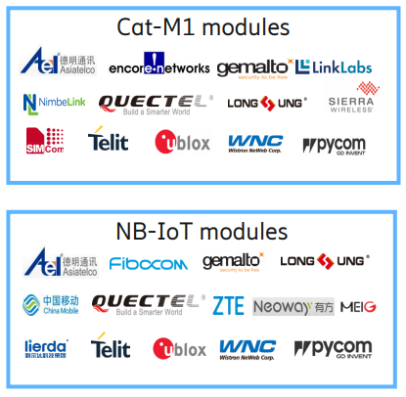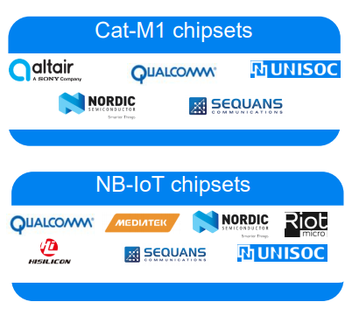

Abbildung 9, CAT M1 und NB-IoT Chipsets und Module, Präsentation Ericsson – Massive IoT Commercial

Hersteller von CAT M1 und NB-IoT Modulen stellen oftmals sogenannte Evaluation Boards (EVB) her, diese werden als EVB Kits an interessierte Kunden oder Mobilfunkanbieter abgegeben oder verkauft. Der Nachteil dieser EVB Kits ist jedoch, dass sie neben der USB Schnittstelle meistens auch eine externe Stromversorgung benötigen und ziemlich gross sind. Dadurch sind diese EVB Kits nicht wirklich handlich und geeignet für mobile Tests.

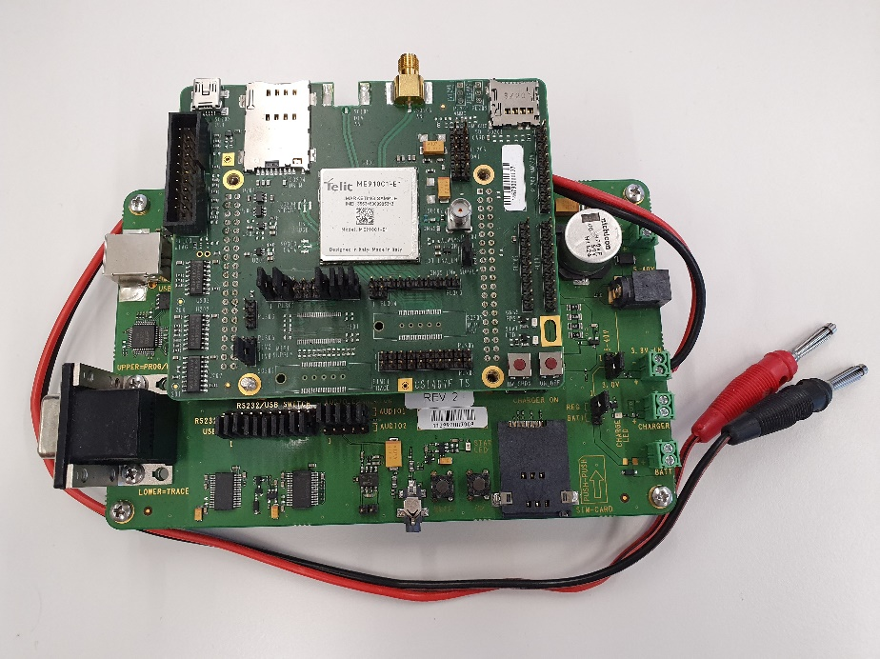

Abbildung 10, Telit EVB Kit, eigene Darstellung

Neben den EVB Kits gibt es auch CAT M1 und NB-IoT Module, die im normalen Handel erhältlich sind.

### SIMcom 7000E

Das Modul SIMcom 7000E welches NB-IoT, CAT M1, GSM sowie GNSS unterstützt, gibt es bereits ab ca. 30.- dieses Modul wird bei uns für die Durchführung von Massive IoT Radio Access Network Tests verwendet. Verschiedene offizielle Dokumente zum SIMcom 7000E sind unter <https://simcom.ee/documents/?dir=SIM7000E> erhältlich. Anmerkung: Es scheint als hätte SIMcom verschiedene Befehle aus den offiziellen Dokumenten entfernt, die in früheren Versionen beschrieben waren.

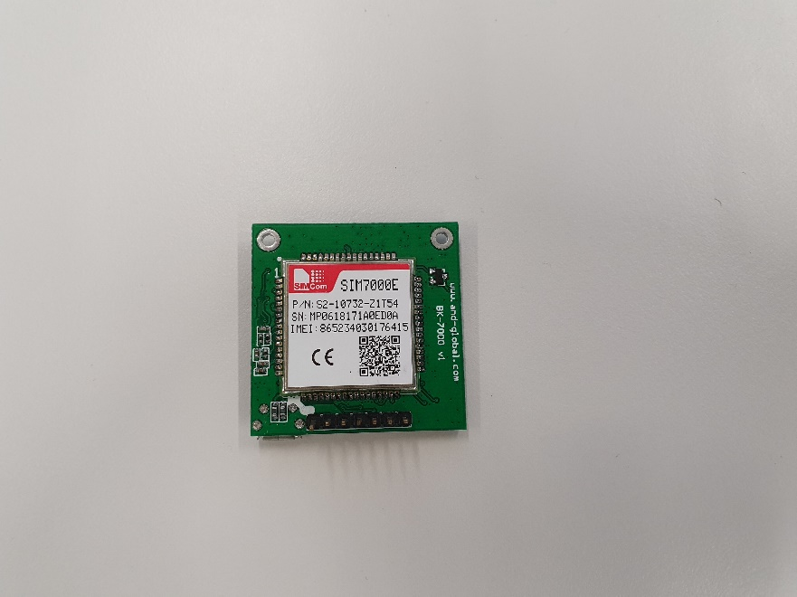

cpsi

[16]

#### AT Befehlssatz

Dieses Kapitel listet Befehlssätze auf, die für die Steuerung des SIMcom 7000E verwendet werden können. Weitere Befehle können in den offiziellen Dokumenten von SIMcom gefunden werden.

|  |  |
| --- | --- |
| AT | Beschreibung |
| AT+ICCD | ICCD anzeigen |
| AT+CFUN=0,0 | Flugmodus an |
| AT+CFUN=1,0 | Flugmodus aus |
| AT+CPSI? | Zellinformationen anzeigen |
| AT+CIMI | IMSI anzeigen |
| AT+CMNBP=38 | Auf LTE RAT festlegen |
| AT+CMNB? | RAT Festlegung anzeigen |
| AT+CMNB=1 | Auf CAT M1 RAT festlegen |
| AT+CMNB=2 | Auf NB-IoT RAT festlegen |
| AT+CMNB=3 | Auf CAT M1 und NB-IoT RAT festlegen |
| AT+CEDRXS=0 | eDRX deaktivieren |
| AT+CEDRX? | eDRX Einstellungen anzeigen |
| AT+CEDRX=2,1,2,5 | eDRX auf NB-IoT aktivieren mit Paging Time Window 7.68s und Cycle Time 655.36s |
| AT+CEDRX=2,0,2,5 | eDRX auf NB-IoT mit Paging Time Window 7.68s und Cycle Time 655.36s deaktivieren |
| AT+CEDRX=3,1,2,5 | eDRX auf CAT M1 aktivieren mit Paging Time Window 3.84s und Cycle Time 655.36s |
| AT+CEDRX=3,0,2,5 | eDRX auf CAT M1 deaktivieren mit Paging Time Window 3.84s und Cyle Time 655.36s |
| AT+CPSMS=0 | PSM deaktivieren |
| AT+CPSMS? | PSM Einstellungen anzeigen |
| AT+CPSMS=1,,,"01000111","00100001" | PSM aktivieren mit PTAU 70 Stunden sowie Active Time 1 Minute |
| AT+CGDCONT=1,"IP","iot.swisscom.ch","",0,0,0,0  AT+CGACT=1,1  At+CGATT=1  At+cgreg | APN konfigurieren  Active bearer (active) (bearerID)  Attach  registration |
| AT+CGDCONT? | APN Einstellungen anzeigen |
| AT+CGPADDR | UE IP anzeigen |
| AT+SAPBR=3,1,"Contype","GPRS"  AT+SAPBR=3,1,"APN","iot.swisscom.ch"  AT+SAPBR=1,1  AT+HTTPINIT  AT+HTTPPARA="CID",1  AT+HTTPPARA="URL",[www.swisscom.ch](http://www.swisscom.ch)  AT+HTTPACTION=0 | HTTP GET Request auf swisscom.ch durchführen Die AT Befehle müssen genau in dieser Reihenfolge ausgeführt werden. |

Tabelle 17, AT Befehlssatz SIMcom 7000E, Eigene Darstellung

#### Einrichtung

Dieser Abschnitt beschreibt in paar kurzen Schritten, wie man das SIMcom 7000E in Betrieb nehmen kann.

1. Treiber von <https://drive.google.com/file/d/1_5SlMupGTdUddzixfdFHeXYpJLGlY1fJ/view?usp=sharing> herunterladen und installieren. Die Treiber Signatur Verifikation muss dafür unter Windows deaktiviert werden.
2. SIMcom 7000E mit dem PC verbinden
3. In den Windows Gerätemanager gehen und COM Port für die Schnittstelle SimTech HS-USB AT Port 9001 notieren.
4. Putty öffnen und mit dem notierten COM Port verbinden, der Speed kann dabei auf 9600 gesetzt werden.
5. TEMS Investigation öffnen und mit dem SIMcom 7000E verbinden. Die Lizenz Technology Option NB IoT sollte vorhanden sein.
6. Die Tests können nun starten

## Tools und Software

Verschiedene Tools und Software werden benötigt, für die Durchführung von Massive IoT Tests im Radio Access Network. Dieses Kapitel gibt einen kurzen Überblick über die verwendeten Tools und Software sowie für was diese angewendet werden. Generell wird jedoch vorausgesetzt, dass die Bedienung geläufig ist.

### Windows

Es wird empfohlen ein Computer mit Windows 10 und Administrationsrechten zu verwenden. Dies erlaubt die freie Installation von Tools und die Deaktivierung der Treiber Signatur Verifikation, welche nötigt ist für die Installation der Treiber für das SIMcom 7000E. Auf dem Windows Computer sollte auch die Office Palette installiert sein.

### Putty

Zum absetzten und ausführen von AT Kommandos auf dem SIMcom 7000E, wird ein Programm benötigt, welches via serielle Schnittstelle auf den COM Port verbinden kann. In den vergangenen Tests wurde dafür Putty verwendet, welches stabil, einfach und zuverlässig läuft.

### ENM

Die Tests verlangen das Konfigurieren, Überprüfen und Abfragen von Parametern, hauptsächlich auf den eNodeBs. Diese Arbeiten werden durch ENM erlaubt, der Zugriff auf die eNodeBs geschieht dabei via AMOS. Bei Herausgabe einer neuen Software durch Ericsson, wird das Upgrade der eNodeB Software auch via ENM durchgeführt. Zudem können Backup und Restore auch mittels ENM gemacht werden. ENM stellt das zentrale Management System im Radio Access Network dar.

### TEMS Investigation

TEMS Investigation verbindet sich mit dem Diagnose Port des SIMcom 7000E, dadurch wird das Auslesen von Layer 3 Messages, Signalpegel Verläufen und weiterer Informationen ermöglicht. Zur Durchführung von NB-IoT Tests, braucht es jedoch die Spezial Lizenz Technology Option NB IoT, sonst werden bei Verwendung von NB-IoT keine Angaben angezeigt.

# Testfallbeschreibung

Die Testfallbeschreibung beschreibt die einzelnen Test Cases von CAT M1 und NB-IoT, die durchgeführt werden müssen, um die Qualität der Software und Features zu verifizieren.

## CAT M1 Test Cases

| ID / Bezeichnung | T-001 | Priorität: Hoch | Testart: Configuration |
| --- | --- | --- | --- |
| Beschreibung | Konfiguration CAT M1 | | |
| Testvoraussetzung | eNodeB erreichbar mit Band 20 (800 MHz) und 10 MHz Kanalbreite  CategoryMAccess (CXC4012082) Lizenz File vorhanden | | |
| Testschritte | 1. CategoryMAccess (CXC4012082) Lizenz File installieren 2. Feature aktivieren DU: *set categoryMAccess featureState 1* Feature aktivieren BB: *set FeatureState=CXC4012082 featureState 1* 3. CAT M1 auf der Zelle aktivieren: *set ENodeBFunction=1,EUtranCellFDD=85BR4P catM1SupportEnabled true* 4. Zelle blockieren: *bl ENodeBFunction=1,EUtranCellFDD=85BR4P* 5. Zelle deblockieren: *deb ENodeBFunction=1,EUtranCellFDD=85BR4P* | | |
| Erwartetes Ergebnis | Zelle hat den Status enabled und der Befehl: *get EUtranCellFDD=85BR4P catm1SupportEnabled zeigt true* | | |

| ID / Bezeichnung | T-002 | Priorität: Unterschiedlich (siehe unten) | Testart: Traffic |
| --- | --- | --- | --- |
| Beschreibung | Attach | | |
| Testvoraussetzung | Band 20 (800 MHz) mit 10 MHz Kanalbreite verfügbar | | |
| Testschritte | 1. Coverage Enhancment Level 0 konfigurieren (Priorität: Hoch*): set EUtranCellFDD=85BR4P highestSupportedCeLevelBr 0* 2. Zelle blockieren: *bl ENodeBFunction=1,EUtranCellFDD=85BR4P* 3. Zelle deblockieren: *deb ENodeBFunction=1,EUtranCellFDD=85BR4P* 4. UE attachen 5. Coverage Enhancment Level 1 konfigurieren (Priorität: Mittel*): set EUtranCellFDD=85BR4P highestSupportedCeLevelBr 1* 6. Zelle blockieren: *bl ENodeBFunction=1,EUtranCellFDD=85BR4P* 7. Zelle deblockieren: *deb ENodeBFunction=1,EUtranCellFDD=85BR4P* 8. UE attachen | | |
| Erwartetes Ergebnis | UE ist in TEMS als attached ersichtlich | | |

| ID / Bezeichnung | T-003 | Priorität: Hoch | Testart: Traffic |
| --- | --- | --- | --- |
| Beschreibung | Latenz | | |
| Testvoraussetzung | UE ist attached | | |
| Testschritte | 1. Folgende AT Kommandos auf dem SIMcom 7000E ausführen: *AT+CSTT="iot.swisscom.ch" AT+CIICR AT+CIFSR AT+CIPPING="google.ch"* | | |
| Erwartetes Ergebnis | Latenz liegt zwischen 10 bis 100ms | | |

## NB-IoT Test Cases

# Quellenverzeichnis

Ericsson. (August 2019). Ercisson Massive IOT RAN Release. *Commercial Presentation [Internal nicht öffentlich]*.

Ericsson. (Februar 2019). *ericsson.com*. Von https://www.ericsson.com/en/blog/2019/2/difference-between-NB-IoT-CaT-M1 abgerufen

Ericsson Alex Intern. (September 2018). *Ericsson Alex*. Von https://alex abgerufen

Halbered Bastion. (September 2019). *halberdbastion.com*. Von https://halberdbastion.com/technology/iot/iot-protocols/emtc-lte-cat-m1 abgerufen

Präsentation von Dario Mader, nicht öffentlich. (September 2018). NB-IoT / CAT M1 explained. *NB-IoT / CAT M1 explained*.

Schwerzerische Eidgenossenschaft. (September 2019). *hermes.admin.ch*. Von http://www.hermes.admin.ch/szenarien/szenario_50_Alles/scenario/de/ergebnis_testkonzept.html abgerufen

Senosors Basel. (Juni 2019). *US National Library of Medicine National Institutes of Health*. Von https://www.ncbi.nlm.nih.gov/pmc/articles/PMC6603562/ abgerufen

Swisscom AG CH. (November 2012). *swisscom.ch*. Von https://www.swisscom.ch/de/about/medien/press-releases/2012/11/20121128_MM_4G-LTE_Netz.html abgerufen

Swisscom AG CH. (Januar 2019). *swisscom.ch*. Von https://www.swisscom.ch/content/dam/swisscom/de/about/news/2019/01/internet-der-dinge-kurz-erklaert/documents/connect.pdf abgerufen

Swisscom AG CH. (Februar 2019). *swisscom.ch*. Von https://www.swisscom.ch/de/about/news/2019/02/05-connect-test.html abgerufen

Swisscom AG CH. (September 2019). *swisscom.ch*. Von https://www.swisscom.ch/de/about/unternehmen/portraet/vision-werte-strategie.html abgerufen

Swisscom AG CH. (Mai 2019). *swisscom.ch*. Von https://www.swisscom.ch/content/dam/swisscom/de/about/unternehmen/portraet/netz/2g-umnutzung/documents/factsheet-iot-technologien.pdf abgerufen

# Abkürzungsverzeichnis

IoT Internet of Things

NarrowBand-IoT NB-IoT

Long Term Evolution LTE

Long Term Evolution M LTE-M, manchmal auch CAT M1

3rd Generation Partnership Project 3GPPP

RAN Radio Access Network

eNodeB Evolved Node B

VoLTE Voice Over LTE

UE User Equipment

MIMO Multiple Input Multiple Output

FDD Frequency Division Duplex

TDD Time Division Duplex

PSM Power Saving Mode

HLCOM High Latency Communication

RX Receive

OTA Firmware upgrade over the air

PSD Power Spectral Density

MME Mobility Management Entity

SGW Serving Gateway

PGW Packet Data Network Gateway

CP Control Plane

UP User Plane

PRB Physical Resources Block

DoNAS Data Over Non-Access Stratum

CP IoT EPS Optimization Control Plane Celllular IoT Evolved Packet System Optimization

NAS Non-Access Stratum

EPS Evolved Packet System

ESM EPS Session Management

ECM EPS Connection Management

PDN Packet Data Network

SCEF Service Capability Exposure Function Gateway

TAU Tracking Are Update

PTAU Periodic Tracking Area Update

HLCOM High Latency Communication

CBS Configurable Battery Saving

IMSI International Mobile Subscriber Identity

DUS Digital Unit Standard

BB Baseband

RU Radio Unit

ENM Ericsson Network Manager

AMOS Advanced Managed Object Scripting

DU Digital Unit

PCI Physical Cell Identity

TAC Tracking Area Code

APN Access Point Name

EPG Ericsson Packet Gateway

MSISDN Mobile Subscriber ISDN Number

IMEI International Mobile Equipment Identity

EVB Evaluation Board

# Abbildungsverzeichnis

Abbildung 1, Architektur CAT M1, Seite 13

Abbildung 2, Architektur NB-IoT, Seite 13

Abbildung 3, Funktionalität eDRX, Seite 16

Abbildung 4, PCAP Ausschnitt eDRX Attach Request, Seite 16

Abbildung 5, PCAP Ausschnitt PSM Attach Request, Seite 17

Abbildung 6, NB-IoT Uplink Message Flow, Seite 18

Abbildung 7, NB-IoT Downlink Message Flow, Seite 19

Abbildung 8, Netzwerkarchitektur Labor Umgebung, Seite 25

Abbildung 9, CAT M1 und NB-IoT Chipsets und Module, Seite 27

Abbildung 10, Telit EVB Kit, Seite 27

Abbildung 11, SIMcom 7000E, Seite 28

# Tabellenverzeichnis

Tabelle 1, Technische Eigenschaften CAT M1, Seite 8

Tabelle 2, Features CAT M1, Seite 8

Tabelle 3, Sicherheitsfunktionen CAT M1, Seite 9

Tabelle 4, Geräteeigenschaften CAT M1, Seite 9

Tabelle 5, Technische Eigenschaften NB-IoT, Seite 10

Tabelle 6, Feature NB-IoT, Seite 11

Tabelle 7, Sicherheitsfunktionen NB-IoT, Seite 11

Tabelle 8, Geräteeigenschaften NB-IoT, Seite 12

Tabelle 9, Mögliche eDRX Parameter, Seite 15

Tabelle 10, Testobjekte, Seite 20

Tabelle 11, Testarten, Seite 21

Tabelle 12, Fehlerklassen, Seite 22

Tabelle 13, Hardware Konfiguration eNodeBs, Seite 23

Tabelle 14, Zell Konfiguration eNodeBs, Seite 23

Tabelle 15, MME Konfiguration eNodeBs, Seite 24

Tabelle 16, Provisionierung SIM-Karten, Seite 26

Tabelle 17, AT Befehlssatz SIMcom 7000E, Seite 30

1. (Swisscom AG CH, 2019)
2. (Swisscom AG CH, 2019)
3. (Swisscom AG CH, 2019)
4. (Swisscom AG CH, 2019)
5. (Schwerzerische Eidgenossenschaft, 2019)
6. (Ericsson, 2019)
7. (Swisscom AG CH, 2019)
8. (Swisscom AG CH, 2019)
9. (Halbered Bastion, 2019)
10. (Halbered Bastion, 2019)
11. (Präsentation von Dario Mader, nicht öffentlich, 2018)
12. (Senosors Basel, 2019)
13. (Präsentation von Dario Mader, nicht öffentlich, 2018)
14. (Präsentation von Dario Mader, nicht öffentlich, 2018)
15. (Präsentation von Dario Mader, nicht öffentlich, 2018)
16. (Präsentation von Dario Mader, nicht öffentlich, 2018)